EJERCICIOS PASO DEL MODELO E/R A MODELO RELACIONAL
Realicemos algunos ejercicios más de la transformación del Modelo E/R al modelo relacional
Ejercicio 1

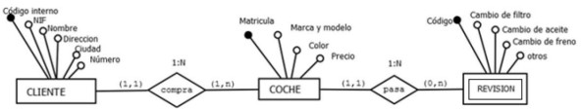

CLIENTE(#codigo_interno, NIF, nombre, dirección, ciudad, número)

COCHE(#matricula, marca_modelo, color, precio, cod_cliente)
CLIENTE
REVISÓN(#código, cambio_de_filtro, cambio_de_aceite, cambio_de_freno, otros, matricula_coche)
COCHE
VNN{matricula_coche} COCHE

Ejercicio 2
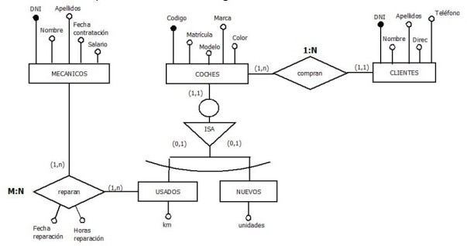
COCHES(#código, matrícula, modelo, marca, color, usados, km, unidades)
VNN{usados} dominio usado {si,no}
CLIENTES(#dni, nombre, apellidos, dirección, teléfono, código_coche)
COCHE
MECANICOS(#dni, nombre, apellidos, fecha, contratacción, salario)
REPARAN(#dni_mecanicos, #código_coche, fecha_reparación, horas_reparación)
MECANICOS COCHES

Ejercicio 3
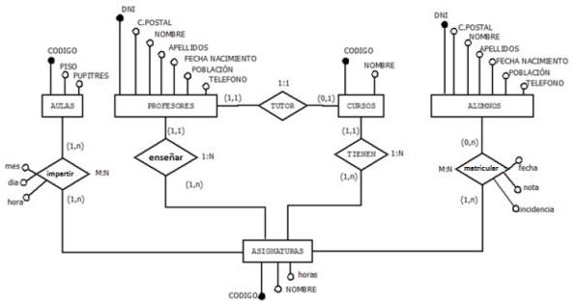
PROFESORES(#dni, c_postal, nombre, apellidos, fecha_nacimiento, población, teléfono)
CURSOS(#código, nombre, dni_profesor)
PROFESORES
ASIGNATURAS(#codigo, nombre, horas, dni_profesores, código_cursos)
PROFESORES CURSOS
AULAS(#código, piso, pupitres)
ALUMNOS(#dni, c_postal, nombre, apellidos, fecha_nacimiento, población, teléfono)
IMPARTIR(#código_asignaturas, #código_aulas, mes, día, hora)
ASIGNATURAS AULAS
MATRICULAR(#código_asignaturas, #dni_alumnos, fecha, nota, incidencia)
ASIGNATURAS ALUMNOS

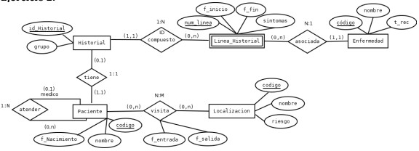
Ejercicio 4
HISTORIAL(#id_historial, grupo)
LINEA_HISTORIAL(#num_linea, f_inicio, f_fin, sintomas, id_historial, código_enfermedad)
HISTORIAL ENFERMEDAD
VNN{código_enfermedad}
ENFERMEDAD(#código, nombre, t_rec)
PACIENTE(#código, nombre, f_nacimiento, código_médico)
LOCALIZACIÓN(#código, nombre, riesgo)
VISITA(#código_paciente, #código_localización, f_entrada, f_salida)
PACIENTE LOCALIZACIÓN
VNN{código_paciente, código_localización}

Ejercicio 5

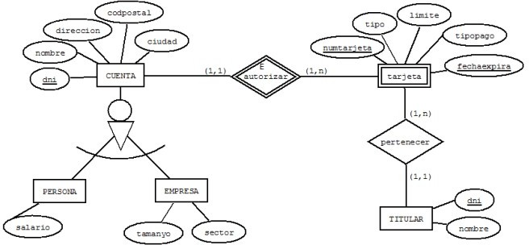
CUENTA(#dni, nombre, dirección, codpostal, ciudad, empresa, salario, tamanyo, sector)
VNN {empresa} dominio empresa {si,no}
TARJETA(#numtarjeta, tipo, limite, tipopago, #fechaexpira, dni_cuenta)
CUENTA
TITULAR(#dni, nombre, numtarjeta, fechaexpira)
TARJETA
Ejercicio 6
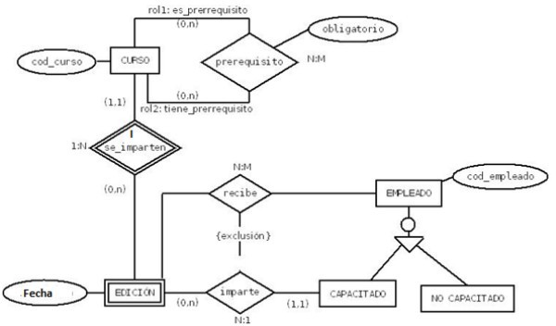
CURSO(#cod_curso,nombre)

PRERREQUISITO(#cod_curso_es_prerrequisito,#cod_curso_tiene_prerrequisito, obligatorio)
CURSO

EDICIÓN(#cod_curso,#fecha, cod_empleado)
CURSO EMPLEADO

EMPLEADO(#cod_empleado, nombre, capacitado)
VNN {capacitado} dominio de capacitado {si, no}

RECIBE(#cod_empleado, #cod_curso, #fecha)
EMPLEADO EDICIÓN

Nota: Un empleado que imparte un determinado curso no puede recibirlo

